Título
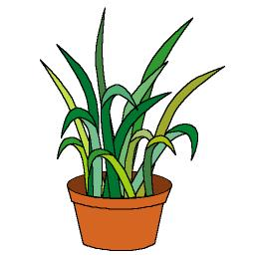

Nuestra clase se llena de vida

Fomentamos

Cuidado
- Observación
- Responsabilidad

Gusto por las actividades

con la naturaleza
Desarrollo de la actividad

Cada niño llevará a clase una planta. Cada uno mostrará la planta que ha traído a los demás niños y les dirá: qué tipo de planta es, qué cuidados necesita, si echa flores, etc.

Cada uno elegirá un nombre para su planta y explicará a los demás porqué le ha puesto ese nombre.
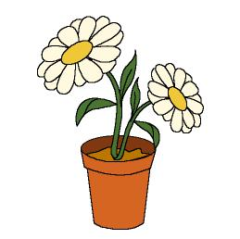
El profesor ayudará al niño a buscar un lugar apropiado para colocar la planta en la clase y todos los días cuando entre en clase se encargará de su cuidado, comprobará si la tierra está seca y la regará, estará pendiente de que tenga luz y arrancará las hierbecitas que nazcan a su alrededor, etc.

En papel continuo o de embalar, cada uno dibujará su planta y la profesora escribirá debajo de cada uno el nombre que ha elegido. Colocar de adorno en un mural de la clase.

